# Уважаемые взрослые, пожалуйста, научите детей этим, жизненно

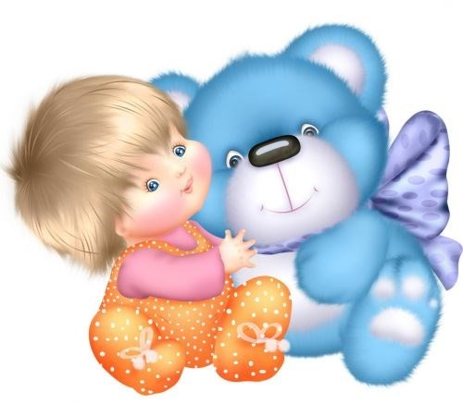

**важным вещам!**

## Соблюдать гигиену.

Если с юных лет приучить ребенка заботиться о чистоте своего тела: мыть руки после улицы, чистить зубы два pазa в день, регулярно стричь ногти, принимать душ и пользоваться средствами гигиены, в будущем эта привычка сослужит хорошую службу. Все любят иметь дело с опрятными людьми.

## Быть вежливым.

Еще никогда употребление слов «спасибо», «пожалуйста», и умение пожелать доброго вечера не приносило вреда. Напротив, хорошие манеры и доброжелательное повеление упрощают отношения между незнакомыми людьми, украшают любой разговор, открывают не поддающиеся на первый взгляд двери.

## Извиняться.

Важно не относиться к ошибкам как к чему-то постыдному, не вырабатывать у ребенка чувство стыда за любую оплошность. Но ввести в лексикон простое слово

«извините», когда наступил кому-то на ногу, нечаянно толкнул или обидел, необходимо. Это слово ребенок должен слышать и от родителей.

## Соблюдать правила безопасности.

Жизненно важные правила необходимо выработать до автоматизма, пока дети еще маленькие и, если нужно, повторять их сотни раз, пока не впечатаются в памяти: не перебегать дорогу на красный свет, не играть на проезжей части, пользоваться электроприборами согласно инструкции, аккуратно обращаться с огнем.

## Выступать на публике.

Умению справиться со страхом выступлений психологи посвящают тома книг, мы же можем подбадривать и радоваться первым стишкам на утренниках в детском саду, а в школьные годы - помогать продумывать концепцию выступлений и настраивать детей на успех.

## Понимать природу денег.

Первое представление о деньгах ребенок получит, играя в магазин, но настоящую цену заработанному он узнает не скоро. Родительская задача - до вступления детей в самостоятельную жизнь обучить их финансовой грамотности. Важно, чтобы, начав зарабатывать деньги, дети понимали, как умело ими распоряжаться.

## Доводить дело до конца.



Чтобы ребенок учился добиваться поставленной пели, нужно давать ему простые задания и постепенно повышать их сложность, показывать, как можно просить о помощи, как искать способ решения проблем и доводить начатое до конца. И обязательно дать прочувствовать удовлетворение от завершенной работы.

## Делиться.

Сейчас нередко говорят о том, что не стоит заставлять ребенка делиться вещами, если он этого не хочет. И, в общем, с этим сложно не согласиться, достаточно лишь спроецировать на себя ситуацию, когда нас, взрослых, попросят отдать кому-то вещь, которая нужна самим. Но все-таки есть большой человеческий смысл в том, чтобы уметь разделить то, что у тебя есть, с другим человеком.

## Заботиться о близких.

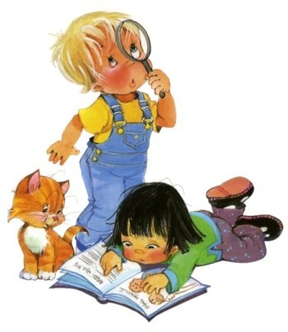Видеть, что кому-то необходима забота и участие н просто так предложить свою помощь - очень важно и для дружбы, идля будущей семейной жизни, и для того, чтобы, став родителем самому, уметь безусловно отдавать свою любовь, время и силы детям, не задумываясь о том, что получишь взамен.

## Задавать вопросы.

Необходимо поощрять детские вопросы н обязательно удовлетворять любознательность. Тогда в дальнейшем дети не побоятся задавать вопросы учителю, захотят узнавать природу тысяч важных вещей, и тем самым будут проявлять свое неравнодушие к окружающему миру.

## Уметь сострадать и сочувствовать

Помощь больному котенку, покупка продуктов для одинокого соседа, благотворительный взнос позволят ребенку понять, что он в этом мире не одни. Честный разговор о сложных жизненных ситуациях и чужой боли помогут научиться ставить себя на место других людей и понимать, как по-разному могут складываться обстоятельства.

## Содержать вещи в порядке.

Умение организовать письменные принадлежности, аккуратно раскладывать одежду в шкафу, рассортировать свои творческие материалы, здорово упрощает быт. Родители сами могут решить, с какого возраста доверить детям уборку своей территории, но до того, как этот вопрос

окончательно положить под детскую ответственность, помощь по дому должна войти в привычку.



## Готовить еду.

Дети, которые умеют сделать бутерброд и простой салат, легко осваиваются в походах, могут помочь на семейных пикниках да и просто не чувствуют себя беспомощными, если родитель занят или неважно себя чувствует.

## Делать зарядку

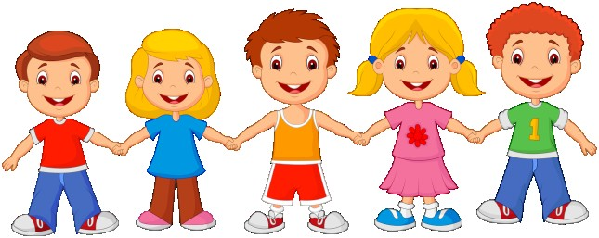Здорово, когда спорт с детства - часть жизни. Но если ваш ребенок больше тянется не к секциям и бассейну, а к книгам и моделированию, то даже простая привычка делать по утрам зарядку поможет проснуться, привести мышцы в тонус и быть со спортом если не на

дружеской, то хотя бы на приятельской ноге.

## Уметь говорить «нет».

Незнакомцу по дороге из школы, который предлагает пройти вместе с ним в

неизвестном направлении. Однокласснику, что постоянно одалживает вещи и не отдает их без напоминания. Ребенок должен понимать, что вежливость - прекрасное качество, но им нужно уметь жертвовать в целях собственной безопасности, самоуважения.

## Уметь слушать.

Это одно из важнейших умений, которое пригодится и в школе (воспринимать информацию), и в работе (проходить собеседования, вести переговоры), и в межличностных отношениях. Поэтому родителям важно самим внимательно слушать детей. А также учить их ждать очереди, чтобы высказаться, не перебивать старших и быть внимательными.

## Класть вещи на место.

Приучая ребенка убирать за собой игрушки и вешать на место одежду, в которой он пришел, можно уменьшить количество разбросанных вещей сейчас и в будущем.

## Знакомиться.

Начиная с детского сада можно учить ребенка подходить к другим детям и спрашивать, можно ли поиграть вместе. В первое время родитель может брать на себя функцию лидера и сам интересоваться у ребенка, играющего рядом на площадке, как его зовут, чтобы дети слышали и запоминали, как вводить новые знакомства н дружбу.

## Не опаздывать.



Непунктуальность - один из самых больших раздражителей. Она может подводить, поэтому с медлительными детьми стоит с раннего возраста взять за правило выходить из дома на десять минут раньше, готовить одежду н учебники с вечера чтобы избежать утренней суматохи, а также самим родителям показывать пример прихода к назначенному времени на дни рождения, дружеские встречи или к врачу.

## Сосредотачиваться.

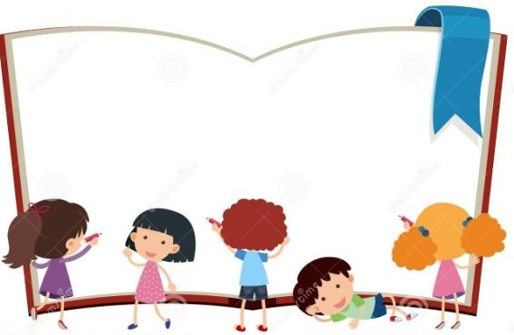Современные дети и взрослые утрачивают способность быть усидчивым, концентрироваться на одной задаче и доходить до сути. Мы можем научить детей отсекать лишнее, не отвлекаться на мелочи, сосредоточиваться на одном деле, а по его завершении приниматься та другое.

## Читать.

Читающему человеку никогда не будет скучно, литература поможет и с кругозором, и с грамотностью. Поэтому, чем раньше в руках ребенка появятся книги, тем интереснее и богаче будет его жизнь.

## Питаться правильно.

Дети перенимают пищевые привычки от родителей, поэтому если хочется, чтобы малыши ели здоровую пищу, начинать стоит с себя и с того, что мы ставим на стол.

## Уважать личное пространство.

Некоторым тактильным детям ничего не стоит познакомиться с человеком и через пять минут сидеть на его коленках. Но совсем не многие люди готовы радостно принять столь доверительное к себе отношение. Поэтому и открытых, тактильных детей нужно мягко учить понятию личного пространства, подсказывать, как близко можно подходить во время разговора с незнакомым человеком.

# Выражать свои чувства.

В стрессовых ситуациях и родителям, н детям важно обозначать, что с ними происходит, нужно обязательно рассказывать о своих чувствах н учить детей говорить, что им больно, обидно, неприятно или страшно. Умение выражать чувства поможет не закрываться и не держать переживания внутри.